新型コロナウイルスワクチン接種について
最新情報まとめQ＆A
(2021年2月2日現在)

Q1. 接種が受けられる優先順位は？
A. 医療従事者 → 高齢者 → 基礎疾患を有する方等 → それ以外の方

Q2. 高齢者への接種はいつ？
A. 早くても４月１日以降になる見込み

Q3. 高齢者って何歳から？
A. ６５歳以上（昭和３２年４月１日以前に生まれた方）

Q4. ワクチンはどこで受けられる？
A. 住民票所在地の医療機関や接種会場で受けられます。
（市区町村によって、接種場所が発表されているところとされていないところがりました。）

Q5. ワクチンは有料？無料？
A. 無料です。

Q6. ワクチンを受けるときの持ち物は？
A.「接種券」と「本人確認書類（運転免許証、健康保険証など）」が必要。
「接種券」は、「新型コロナワクチン接種のお知らせ」と共に市区町村からそのうち送られてきます。

Q7. ワクチン接種に予約は必要？
A. 必要。
電話かインターネットで予約が必要です。詳しい予約方法はたぶん、市区町村から送られてくる「新型コロナワクチン接種のお知らせ」に書かれていると思います。

Q8. ワクチンは強制的に受けさせられる？
A. 強制ではありません。同意のある場合に限り接種が行われます。

Q9. コロナワクチン接種の副反応で健康被害が起きたら？
A. 予防接種法に基づく救済（医療費・障害年金等の給付）が受けられます。

※情報のソースは、厚生労働省のホームページ（接種についてのお知らせ）です。
↓↓のQRコードから該当ページへアクセスできます。
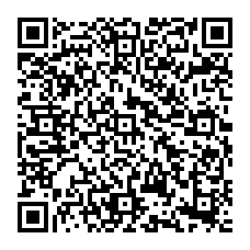

※このQ＆AのPDF・Wordファイルは、下記QRコードからアクセスしたウェブページよりダウンロードすることができます
https://www.soka-blog.net/

